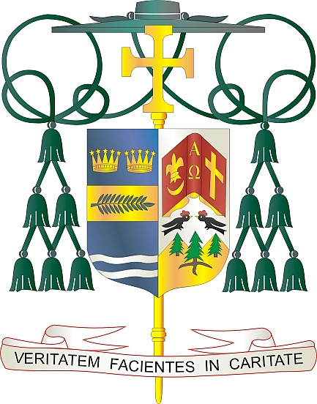
Office of
THE BISHOP

9995 North Military Trail • P.O. Box 109650
Palm Beach Gardens, Florida 33410-9650

(561) 775-9595 Fax (561) 775-7035

Diocese of Palm Beach

22 de marzo de 2024

Queridos Hermanos y Hermanas en Cristo:

El Papa Francisco ha pedido a las parroquias que apoyen la Colecta Pontificia Anual del Viernes Santo, que se llevará a cabo el 29 de marzo de 2024. Los franciscanos de la Custodia de Tierra Santa tienen la responsabilidad única de cuidar los Lugares Santos, así como también a las “piedras vivas”, los cristianos que viven allí. La colecta apoya el trabajo de los franciscanos que mantienen y protegen los sitios, los santuarios sagrados y parroquias, brindando formación y educación en las escuelas y atienden las necesidades temporales de todas las personas.

Es vital que apoyemos a los cristianos que viven y visitan Tierra Santa para mantener una presencia cristiana en la misma tierra santificada por la vida, muerte y resurrección de Jesús. Parte de la colecta se destina a proyectos educativos y eclesiales en el Medio Oriente, mientras que el resto apoya los ministerios y programas confiados por la Santa Sede a los franciscanos de Tierra Santa.

Gracias por apoyar la Colecta Pontificia del Viernes Santo, promovida por el Papa Francisco. Al respaldar estos esfuerzos, se solidariza con la Iglesia en Tierra Santa y se convierte en un instrumento de paz en una tierra atribulada.

Con gratitud por su continua generosidad y cada deseo en oración, Yo soy

Sinceramente suyo en Cristo,
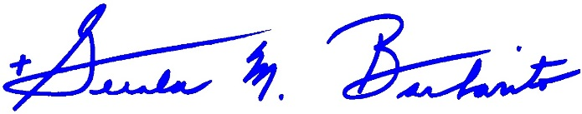
Reverendísimo Gerald M. Barbarito
Obispo de Palm Beach

NOTA PARA LOS PÁRROCOS: SE REQUIERE PUBLICAR ESTA CARTA EN EL BOLETÍN PARROQUIAL EN MEDIA PÁGINA O PÁGINA COMPLETA EL FIN DE SEMANA DEL 23 Y 24 DE MARZO DE 2024. LA COLECTA SE REALIZARÁ EL 29 DE MARZO DE 2024. PUEDEN LEER LA CARTA A LOS FELIGRESES, PUBLICARLA EN LAS REDES SOCIALES Y EN SU PAGINA WEB, ADEMÁS DE IMPRIMIRLA EN EL BOLETÍN.

